Муниципальное казенное общеобразовательное учреждение
«Средняя общеобразовательная школа №6»

Проект по теме:

«Внедрение технологии No-Till с целью сохранения плодородия почвы и повышение эффективности сельскохозяйственного производства в различных почвенно-климатических зонах поселка Медвеженский»

Руководитель проекта учитель химии Гусакова Т.Е.

«Агропромышленные и биотехнологии»
Проект по теме:
«Внедрение технологии No-Till с целью сохранения плодородия почвы и повышение эффективности сельскохозяйственного производства в различных почвенно-климатических зонах поселка Медвеженский»
Дулин Владимир Евгеньевич
Ставропольский край , Красногвардейский район , поселок Медвеженский
Муниципальное казенное общеобразовательное учреждение
«Средняя общеобразовательная школа №6»
10 класс
Введение
В моей семье два агронома: дедушка проработал агрономом СХП Медвеженский сорок лет, отец тоже продолжает семейную династию агрономов, работает в СХП Медвеженский двадцать пять лет, поэтому я часто был свидетелем бесед между дедушкой и отцом, которые часто спорили о новых технологиях обработки почвы и возделывания сельскохозяйственных культур.
Дедушка сторонник классических технологий, а отец наоборот сторонник новых инновационных технологий, используемых в сельском хозяйстве.
Когда я услышал от отца о новой технологии No-Till, мне захотелось побольше узнать о ней, каковы ее преимущества, что нового она дает сельскому хозяйству при возделывании сельхоз культур, тем более, что возможно в скором будущем я продолжу династию агрономов и буду работать по этой технологии . Я стал изучать материалы, рассказывающие об этой технологии.
Случаи использования No-till в нашей стране еще крайне редки, так же, как и научные публикации, посвященные этой теме. В связи с этим целью исследований является изучение влияния технологии No-till с применением комплекса препаратов и комплексных минеральных удобрений на урожайность и качество зерна озимой пшеницы.
Наибольшего распространения No-Till технология получила на Северном Кавказе (Ростовская область, Ставропольский край), в Поволжье.
В первую очередь, необходимо разобраться и понять, что вкладывается в понятие «технология No-Till», как её правильно понимать и использовать, так как именно от этого во многом зависят результаты дальнейшего освоения технологии. Многие, например, считают технологию No-Till способом обработки почвы!? То есть надо только убрать обработку почвы из освоенных технологий и будет желаемый результат.
Другие технологию No-Till называют «нулевой технологией». То есть, получать урожай ничего не делая, но, как известно, на нуль можно умножать или его прибавлять, а результат всё равно будет нуль – безрезультатным. И те и другие совершенно не представляют, что такое технология No-Till, её хотя-бы основные положения, требования и правила. Поэтому начав её осваивать на такой «базе знаний» они неминуемо получат отрицательный результат и будут в ней разочарованы, по сути к технологии No-Till даже не прикоснувшись.
Во всех определениях сказано, что, кроме посева семян дисковыми или анкерными сошниками в узкую щель не обработанной почвы, No-Till является оптимизированной технологической системой возделывания сельскохозяйственных культур без обработки почвы, которая включает систему внесения удобрений, систему защиты растений, систему машин и орудий, необходимых для её исполнения, а также детали агротехники, такие как подбор культур и сортов растений, сроки сева, глубина заделки и нормы высева семян, существенно отличающиеся от освоенных технологий и имеющих свои особенности.
С учетом подбора культур и их размещения в севообороте – это система земледелия, в которой, кроме технологии возделывания решаются многие вопросы земледелия, причём многие из них (сохранение и повышение плодородия почв, их защита от ветровой и водной эрозии, и др.) решаются намного эффективнее, чем в имеющихся до настоящего времени системах земледелия. То есть это новая философия земледелия без обработки почвы.
К примеру, система земледелия без обработки почвы позволяет больше накапливать и лучше сохранять в почве влагу атмосферных осадков, чем в традиционных системах земледелия. Это обстоятельство позволяет в засушливых районах отказаться от чистого пара и существенно расширить ассортимент возделываемых культур, ранее не возделываемых ни в данном хозяйстве, ни в соседних районах с идентичными почвенными и климатическими условиями. Поэтому нельзя наложить технологию No-Till на ранее возделываемые в хозяйстве культуры и существующие (старые) схемы севооборотов – это тоже является серьёзнейшей ошибкой при освоении технологии.

Теоретическое обоснование
Система нулевой обработки почвы, известная в мире как No-Till, используется в земледелии для щадящей обработки почвы. С помощью нее грунт не обрабатывается, а покрывается мульчей, что позволяет предотвратить эрозию. Она основана на полном отказе от пахоты: собственно говоря, английское название «No-Till» и означает «не пахать».«No-Till» или система нулевой обработки почвы.«No-Till» технология – это современная модель обработки почвы. С помощью этой технологии грунт не обрабатывается традиционным способом , а укрывается измельченными остатками растительных культур (мульчей).Главный принцип системы — использование естественных процессов, которые происходят в почве. Концепция No-Till заключается в том, что традиционная плужная обработка вредна для природного рыхления. Ведь не паханное поле на два метра в глубину пронизано капиллярами, оставшимися после однолетних растений и в результате жизнедеятельности различных организмов, разрушающихся от механических воздействий. О данной технологии нельзя сказать, что она избавляет фермера от массы хлопот и расходов, позволяя рассчитывать на тот же объем урожая, как и при выполнении трудозатратой классической методики возделывания. У нее есть масса своих нюансов, но и привлекательных качеств тоже немало. Собственно, в качестве выполнения данной системы лучшим образом проявляется профессия агроном, которая, в первую очередь, предусматривает выполнение рациональных расчетов при эксплуатации земли. Что касается преимуществ, то наиболее привлекательные стороны технологии сводятся к минимизации затрат на технику, горючего для нее, а также к экономии времени. Немаловажным фактором является и сохранение плодородных качеств земли. Упомянутая эрозия опасна не только сезонным снижением урожайности, но и планомерным истощением, что заставляет землевладельцев отказываться от обработки своих участков. В данном же случае подобные риски исключаются, позволяя фермерам рассчитывать на долгосрочное землепользование. Отдельно специалисты отмечают и накопление влаги в почвенном слое. Если традиционная культивация земли улучшает ее структуру, то сохранение плодородного пласта способствует нормализации влажностного режима. Это преимущество особенно значимо для степных и засушливых регионов, где урожайность напрямую зависит от погодных условий.

Цели и задачи проекта
Внедрение технологии No-Till с целью сохранения плодородия почвы и повышение эффективности сельскохозяйственного производства в различных почвенно-климатических зонах поселка Медвеженский, Красногвардейского района, Ставропольского края
Оценить реальные преимущества и недостатки технологий возделывания зерновых культур по инновационной системе No-Till, в сравнении с традиционной, в условиях земельных ресурсов поселка Медвеженский.
1.Установить характер влияния внедрения технологии No-Till на плодородие почвы и повышения эффективности в различных почвенно-климатических зонах Ставропольского края.
2.Выявить характер влияния технологии No-Till на засоренность посевов и урожайность яровой пшеницы;
3.Выявить характер влияния технологии No-Till на засоренность посевов и урожайность нута;
4.Провести экономическую и энергетическую оценку эффективности использования технологии No-Till в условиях поселка Медвеженский.

Методы исследования
Для проведения исследований по No-Till необходимо иметь соответствующую сельскохозяйственную технику. Это специальная сеялка или сеялки, высевающие семена и удобрения в необработанную почву и не травмирующие ее, очесывающая жатка, опрыскиватель с качественным распылом и четкой установкой расхода рабочей жидкости и так далее. Если нарушается 50% поверхности почвы, то это уже не No-Till. Это может быть просто мульчирующая обработка или что-то другое. В технологии No-Till обязательно оставление всех растительных остатков возделываемых культур и их равномерное распределение по поверхности поля или делянки.
При сравнительном изучении эффективности системы No-Till обязательно должен быть контроль, где все культуры в севообороте возделывают по традиционной технологии, под которой следует понимать ранее рекомендованную научными учреждениями агротехнику возделывания той или иной культуры в севообороте в конкретных почвенных и климатических условиях. В ней не обязательно применение вспашки; обработка почвы, как и все элементы агротехники, должна быть оптимальной для конкретных почвенных и климатических условий. При этом нельзя преднамеренно ухудшать варианты или не в полной мере выполнять какие-то рекомендации, как, впрочем, и для технологии No-Till, иначе их оценка будет не объективной.
При возделывании озимой пшеницы по традиционной технологии после уборки предшественника (озимый рапс) проводили лущение стерни, основную обработку почвы комбинированным агрегатом АКМ-6,3 на глубину 20-22 см, промежуточную и предпосевную культивации. По технологии No-Till обработку почвы не проводили, но за 5-7 дней до посева делянки опрыскивали гербицидом сплошного действия Торнадо. Посев озимой пшеницы сорта Юмпа по традиционной технологии осуществляли сеялкой СЗ-3,6, по технологии прямого посева.
Погодные условия в годы исследований в целом были характерными для зоны неустойчивого увлажнения, но благоприятные условия для роста и развития озимой пшеницы сложились в 2015-2016 году, когда при среднемноголетней норме 623 мм выпало 649 мм осадков.

Практические результаты работы
Для изучения эффективности использования No-Till технологии на полях пос. Медвеженский я познакомился с общими сведениями о хозяйстве, изучил почвы хозяйства, факторы почвообразования , познакомился с почвенными картами, а также с физическими и физико-химическими свойствами почвы. Вот что я узнал:
Землепользование отделения Медвеженское расположено в центральной почвенно-климатической зоне с умеренно- континентальным климатом и не устойчивым увлажнением. Максимальная температура воздуха достигает +42, минимальная падает до -32. Продолжительность вегетационного периода 224 дня. Среднегодовое количество осадков 452 мм преимущественно ливневого характера. В весенне-летний период часты суховейные ветры (скорость ветра 15-18 м/с), количество дней с такими ветрами 45.
Биологический потенциал зон расположения хозяйства равен 3,76, который является интегральным показателем, позволяющим оценить урожай в различных почвенно климатических зонах. Данный урожай может быть обеспечен при оптимальном режиме агрометеорологических факторов, уровня плодородия почв и культуры земледелия. Температурный режим (сумма положительных температур, продолжительность безморозного и вегетационного периода) благоприятен для роста и развития растений, а не достаток осадков, их ливневый характер, сильные ветры-суховеи, бесснежные зимы снижают урожаи сельхозяйственных культур. Территория землепользования представляет собой слабоволнистую равнину имеющую уклон к юго-востоку. Наиболее равнинная северная и центральная части хозяйства.
По видовому составу естественной растительности относится к -разнотравно-злаковым степям. Естественная растительность сохранилась на землях мало пригодных для земледелия и представлена: типчаком, костром, пыреем, донником, цикорием.
Древесная растительность представлена редкими кустарниками шиповника, алычи, белой акации, ясеня обыкновенного, гледичии. Из сорной растительности на полях встречаются: лебеда, курай, сурепка, вьюнок полевой.
Почвообразующие породы сложены в основном лессовидными карбонатными суглинками. Окраска их желто-бурая, в сухом состоянии они плотные, содержат карбонаты кальция и гипса. Мелкими массивами встречаются засоленные суглинки и глины. Почвы отделения Медвеженское в настоящее время претерпевают значительные изменения. В первую очередь это происходит за счет антропогенного фактора . Наибольшую антропогенную нагрузку они испытывают при вовлечении их в сельскохозяйственное производство.
Почвенный покров на полях однороден и представлен черноземами южными каштановые карбонатные мощные слабогумусированные. Занимающие 77,9% от всей площади; среднемощные слабогумусированные-6,4%, слабосолонцеватые среднемощные слабогумусированные-3,6%; среднемощные слаборазвеваемые слабогумусированные-0,6%; среднемощные слабосмытые слабогумусированные-0,6%; слабосолонцеватые слабосмытые среднемощные слабогумусированные в комплексе с солонцами средними до10%-4,8%; слабосолонцеватые среднесмытые слабогумусированные в комплексе с солонцами до10%-0,6% ; лугово-черноземные карбонатные среднемощные-0,8%; лугово-черноземные слабосолонцеватые среднемощные-1,3%; луговые среднемощные солонцевато-солончаковые сильнозасоленные-1,4%; луговые среднемощные сильно солонцевато-солончаковые сильнозасоленные-1,5%; почвы балок (смытые по уклонам намытые по днищам, местами заболоченные)-0,5%
Бонитеровочный балл по отделению Медвеженское равен 64
Я вместе с агрономом СХП Медвеженское изучил почвенные карты хозяйства
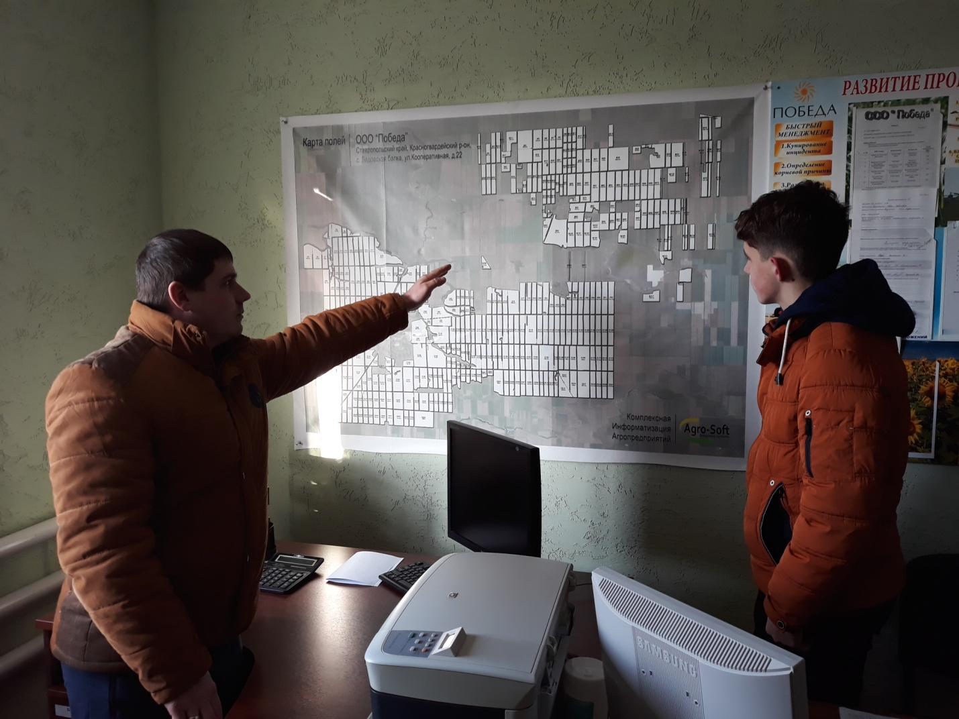
По почвенным картам хозяйства я узнал чем богаты почвы, содержание гумуса, калия, фосфора в почве расположенной на территории СХП Медвеженский .
Изучил содержание химических элементов в почвах , их влияние на плодородие почв и на повышение урожайности сельскохозяйственных культур.
Ниже прилагается изученный мною материал о почвах СХП Медвеженский

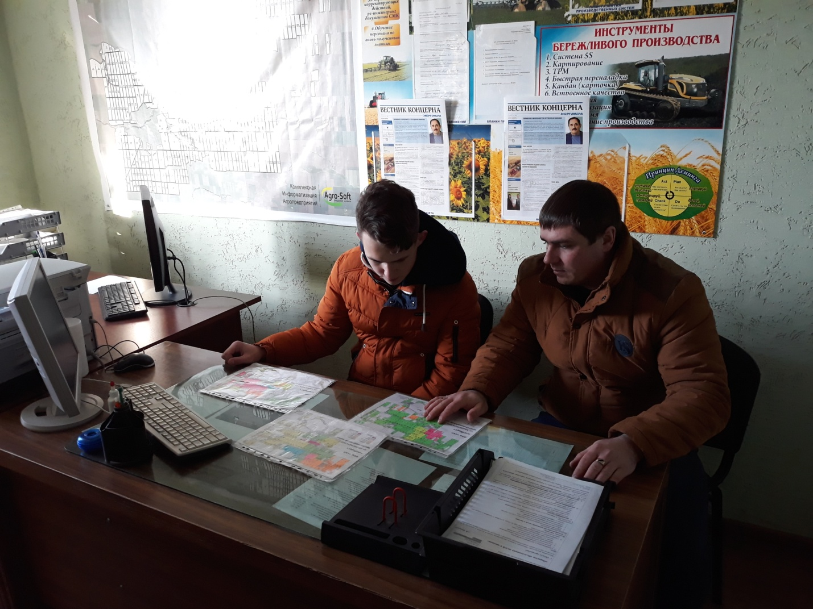

Почвенные карты

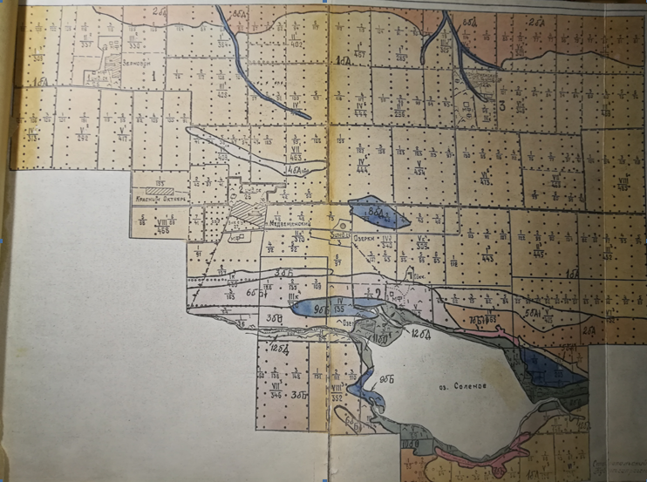

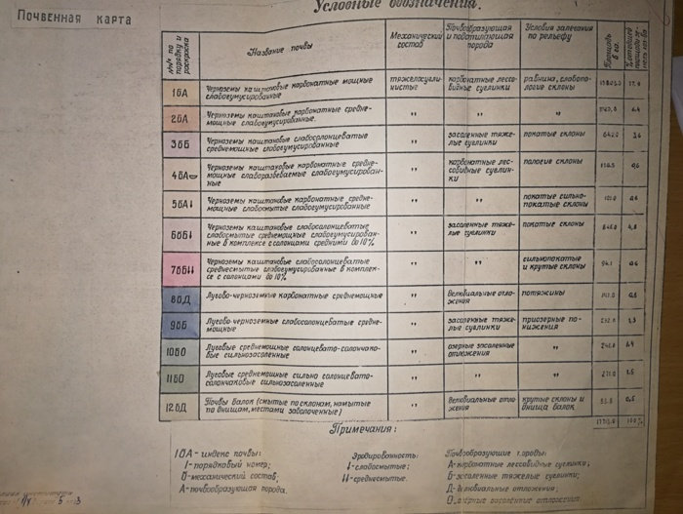

Распределение площади пашни по содержанию элементов питания в ООО «СХП «ПОБЕДА» ОТДЕЛЕНИЕ МЕДВЕЖЕНСКОЕ

Элемент | Содержание, мг/кг | Площадь |  | Среднее содержание
Элемент | Содержание, мг/кг | ГА | % | Среднее содержание
Фосфор | Очень низкое <10 |  |  | 22,1
Фосфор | Низкое 11-15 |  |  | 22,1
Фосфор | Среднее 16-30 | 8252 | 95,6 | 22,1
Фосфор | Повышенное 31-45 | 377 | 4,4 | 22,1
Фосфор | Высокое 46-60 |  |  | 22,1
Фосфор | Очень высокое > 60 |  |  | 22,1
Калий | Очень низкое <100 |  |  | 340
Калий | Низкое 101-200 |  |  | 340
Калий | Среднее 201-300 | 648 | 7,5 | 340
Калий | Повышенное 301-400 | 7903 | 91,6 | 340
Калий | Высокое 401-600 | 78 | 0,9 | 340
Калий | Очень высокое >600 |  |  | 340
Сера | Низкое < 6,0 | 6788 | 78,7 | 4,7
Сера | Среднее 6,1-12,0  Высокое >12,0 | 1841 | 21,3 | 4,7
Бор | Низкая >0,34 |  |  | 3,1
Бор | Средняя 0,35-0,70 |  |  | 3,1
Бор | Высокая>0,7 | 8629 | 100 | 3,1
Цинк | Низкое<2 | 8629 | 100 | 0,81
Цинк | Средняя 2,1-5,0 |  |  | 0,81
Цинк | Высокая > 5,0 |  |  | 0,81
Медь | Низкое> 0,20 |  |  | 0,23
Медь | Среднее 0,21-0,50 | 8629 | 100 | 0,23
Медь | Высокое > 0,5 |  |  | 0,23
Молибден | Низкое< 0,11 | 8629 | 100 | 0,062
Молибден | Среднее 0,12-0,23 |  |  | 0,062
Молибден | Высокое> 0,23 |  |  | 0,062
Железо | Очень низкое< 0,5 |  |  | 1,80
Железо | Низкое 0,5-1 |  |  | 1,80
Железо | Умеренно низкое1-3 | 8629 | 100 | 1,80
Железо | Средне 3-5 |  |  | 1,80
Железо | Высокое 5-10 |  |  | 1,80
рН | Кислая 4,5-6 |  |  | 8,3
рН | Слабокислая 6-7 |  |  | 8,3
рН | Слабощелочная 7-8 | 19 | 0,2 | 8,3
рН | Щелочная 8-8,6 | 8610 | 99,8 | 8,3
Гумус | Тучные > 9% |  |  | 3,5
Гумус | Среднегумуссированные% 6-9% |  |  | 3,5
Гумус | Малогумуссированные 4-6% |  |  | 3,5
Гумус | Слабогумуссированные<4% | 8629 | 100 | 3,5

Содержание подвижного фосфора в почвах хозяйства преимущественно среднее.
Содержание обменного калия преимущественно повышенное. Это исключает необходимость применения калийных удобрений под большинство сельскохозяйственных культур.
Содержание серы низкое, но близкое к среднему. Это создает необходимость применения серосодержащих удобрений (сульфоаммофос, сульфат аммония, серосодержащую аммиачную селитру).
Содержание гумуса - низкое, для увеличения содержания органического вещества необходимо применять органические удобрения.
Содержание бора высокое, что исключает необходимость применения борсодержащих удобрений.
Показатель рН находиться в пределах 8,1-8,5 и может считаться благоприятными для произрастания сельскохозяйственных растений.
Содержание подвижного цинка низкое и находиться в пределах 0,8 – 0,9 мг/кг.
Азот-очень важный элемент для жизни растений. Он входит в состав белков нуклеиновых кислот, фосфатидов и других соединений, составляющих вещество растительной клетки.
Важную роль азот играет в повышении энергии фотосинтеза. Особенно много азота растения потребляют во время усиленного роста побегов и формирования урожая.
Фосфор – входит в состав нуклеопротеидов, составляющих клеточноеядро, и других органических соединений. Без него не происходят жизненно важные окислительно–восстановительные процессы в растениях. Переход растения от фазы роста к фазе образования плодовых органов сопровождается усиленным поступлением в растение больших количеств фосфора.
Калий – играет важную роль в ассимиляции, накоплении углеводов и их передвижении. Калий имеет большое значение для ускорения развития растений и их созревания. Под влиянием калия увеличивается холодостойкость и засухоустойчивость растений
Сера – играет важную роль в окислительно–восстановительных процессах, связанных с дыханием; с ее участием происходит синтез хлорофилла. При не достаточном количестве серы в почве снижается положительное действие азотно – калийных удобрений на урожай растений, ухудшается качество продукции.
Бор – имеет важное значение для процессов цветения и оплодотворения растений. При недостатке бора происходит плохое завязывание плодов. В боре нуждаются все сельскохозяйственные культуры.
Цинк – способствует преодолению физиологических заболеваний растений при повышенном и запасном внесении фосфорных удобрений. Повышает коэффициент использования фосфорных удобрений, ускоряет развитие растений в период вегетации, дает прибавку урожая и повышает плодородие почв с щелочной реакцией.
Медь – больше всего в ней нуждаются зерновые культуры, сахарная свекла, клевер, тимофеевка, плодовые и виноградники. Медные удобрения вносят в почву, а также используют для предпосевной обработки семян и внекорневых подкормок.
Молибден – повышает скорость синтеза аминокислот, белков, нуклеиновых кислот, хлорофилла и ряда витаминов в растениях, снижает содержание нитратов в растительной продукции, повышает устойчивость растений к болезням и почвенной кислотности.
Микроэлементы – участвуют во всех жизненно важных процессах метаболизма, поэтому способствуют росту продукции и улучшению качества сельскохозяйственной продукции. Подбирая элементы питания в определенных соотношениях и увязывая это с комплексом агротехники, можно изменять величину урожая ,качество продукции, морозостойкость и засухоустойчивость растений .

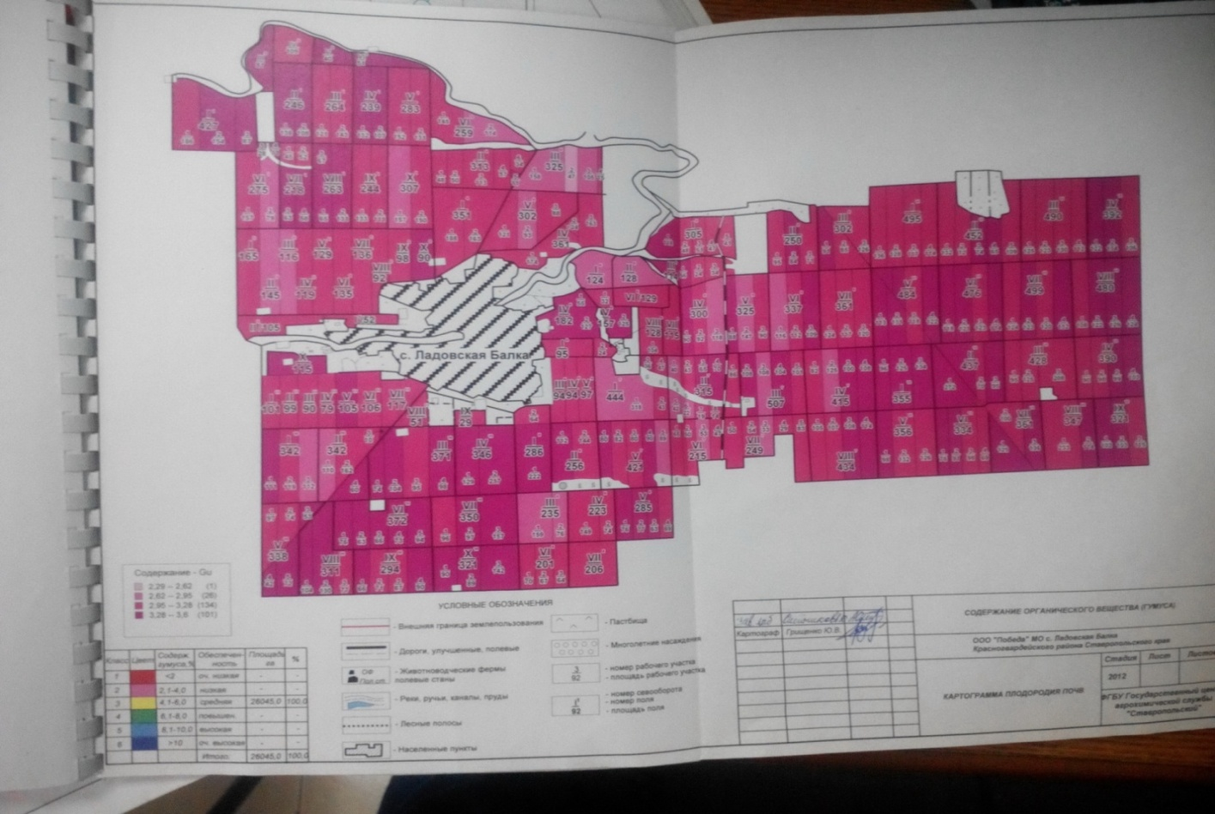
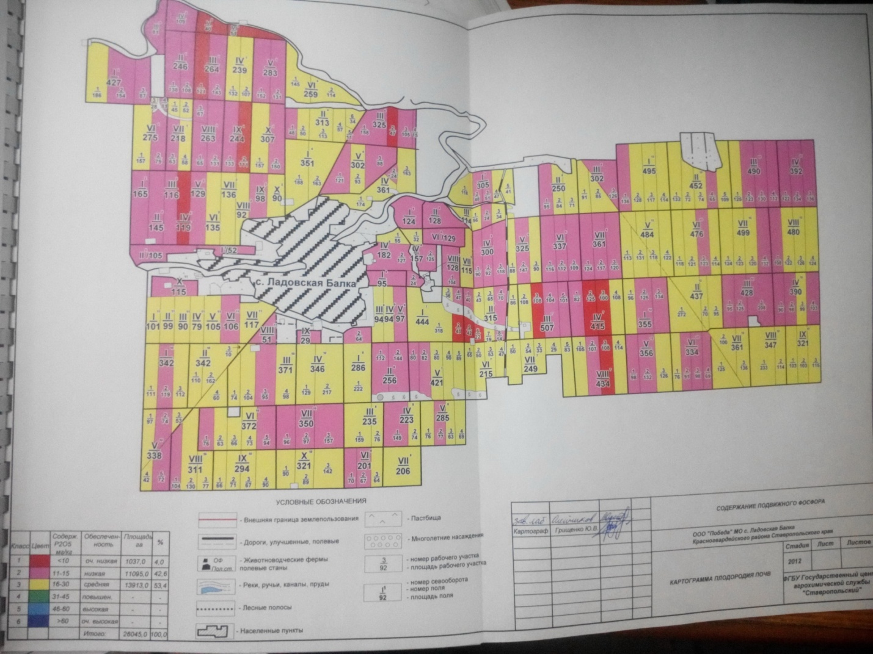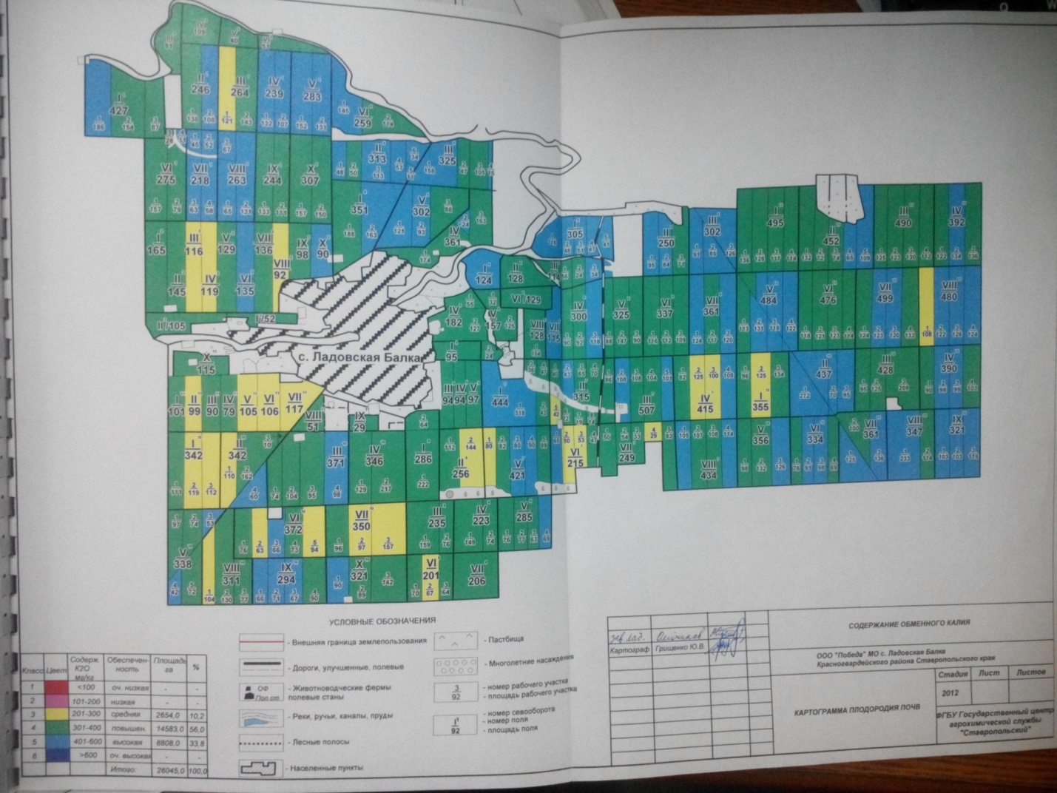
Физические свойства почвы

Название почвы | Вид угодий | Генетический горизонт | Размер агрегатов (в мм) и их содержание (%) |  |  | Коэффициент структурности
Название почвы | Вид угодий | Генетический горизонт | >10 | 10-0,25 | <0,25 | Коэффициент структурности
Чернозем южный | Целина | Ад  А | 11,2  8,4 | 80,5  88,0 | 8,3  3,6 | 4,12  8,4
Чернозем южный | Пашня | Апах  А | 41,0  22,4 | 50,3  70,5 | 8,7  7,1 | 1,01  2,39

На пашне в весенний период плотность почвы очень низкая при высокой пористости, которую можно считать как хорошую (56,4). В летний период повышается плотность и снижается пористость до неудовлетворительных значений для пахотного горизонта (48,5).

Физико-химические свойства почвы
Горизонт | Глубина см | Поглощение катионы, мг-эк 100г почвы |  |  |  | рН
Горизонт | Глубина см | Ca⁺⁺ | Mg⁺⁺ | Na⁺ | сумма | рН
А | 0,2 | 25,1 | 4,8 | 0,4 | 30,3 | 8,4
АВ1 | 24-34 | 26,3 | 5,0 | 0,4 | 31,2 | 8,4
АВ2 | 38-48 | 23,2 | 10,6 | 0,6 | 33,9 | 8,4
В | 50-60 | 22,4 | 11,6 | 0,5 | 31,2 | 8,4
С | 150-160 |  |  |  |  | 8,5

Воздействие систем земледелия на свойства почвы
Чтобы познакомиться с системой земледелия я побывал в мехотряде СХП Медвеженский, где познакомился с сельхохозяйственной техникой, работающей на полях хозяйства. Это современные трактора , сеялки, бункера для сбора урожая по No-Till технологии.

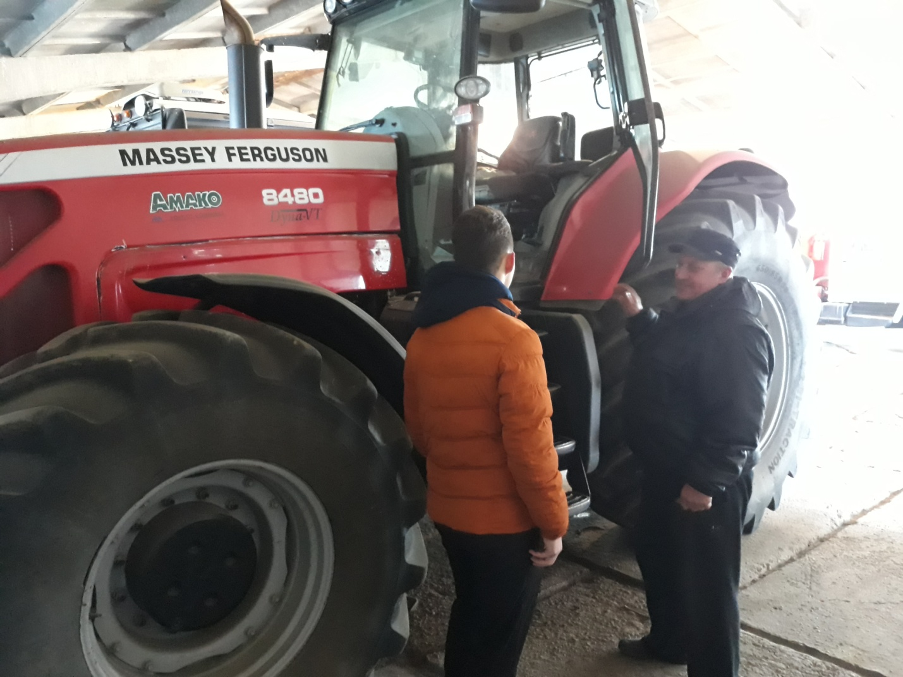
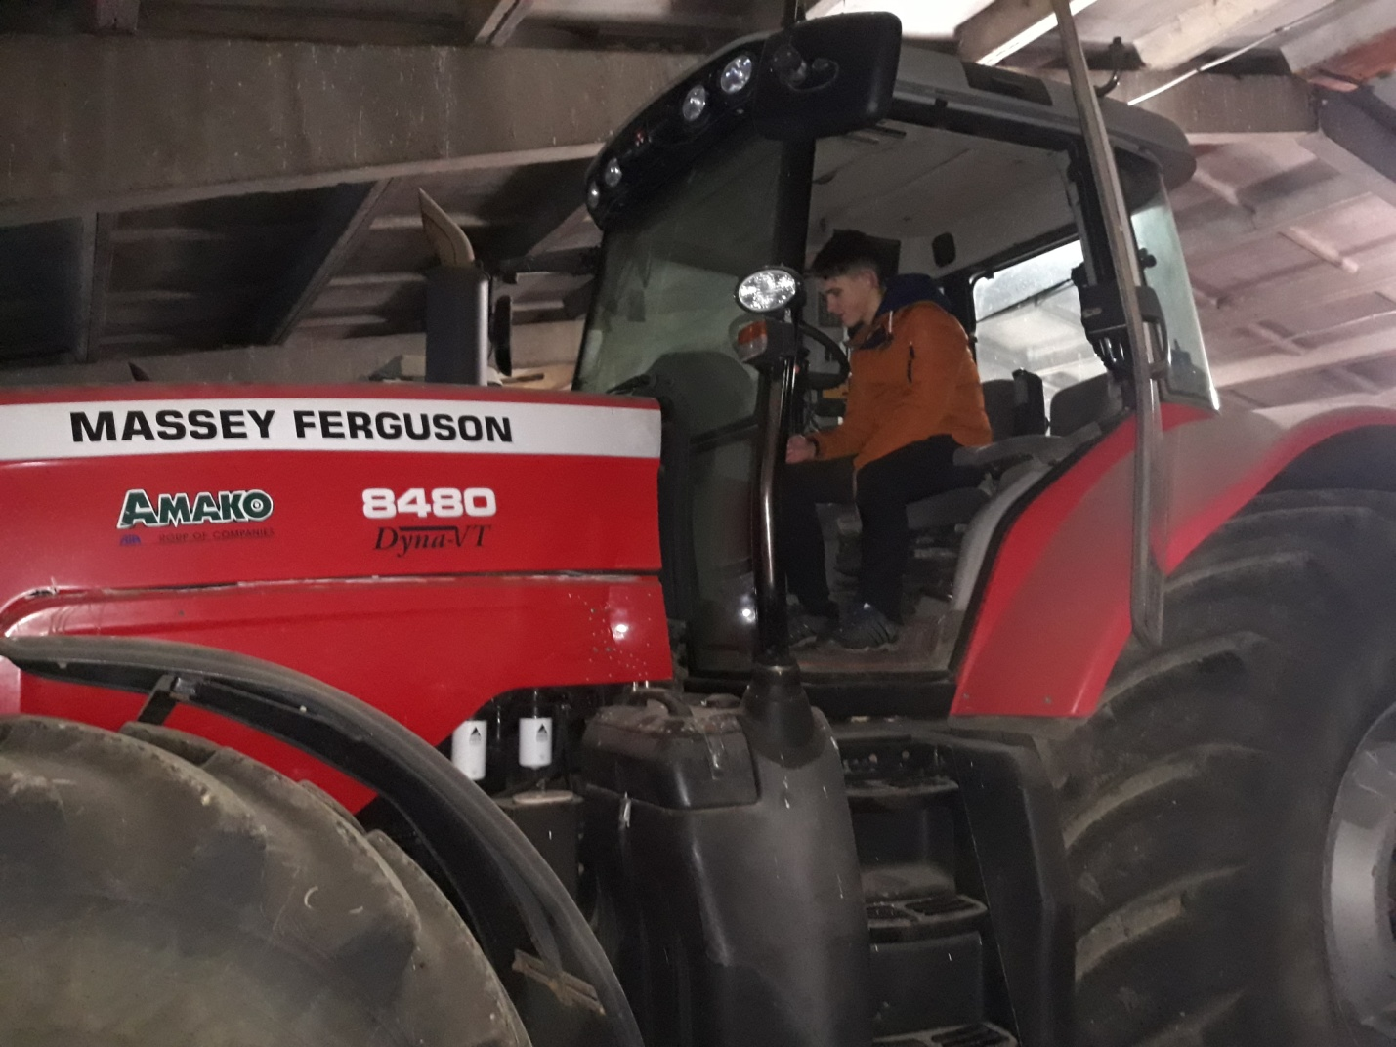

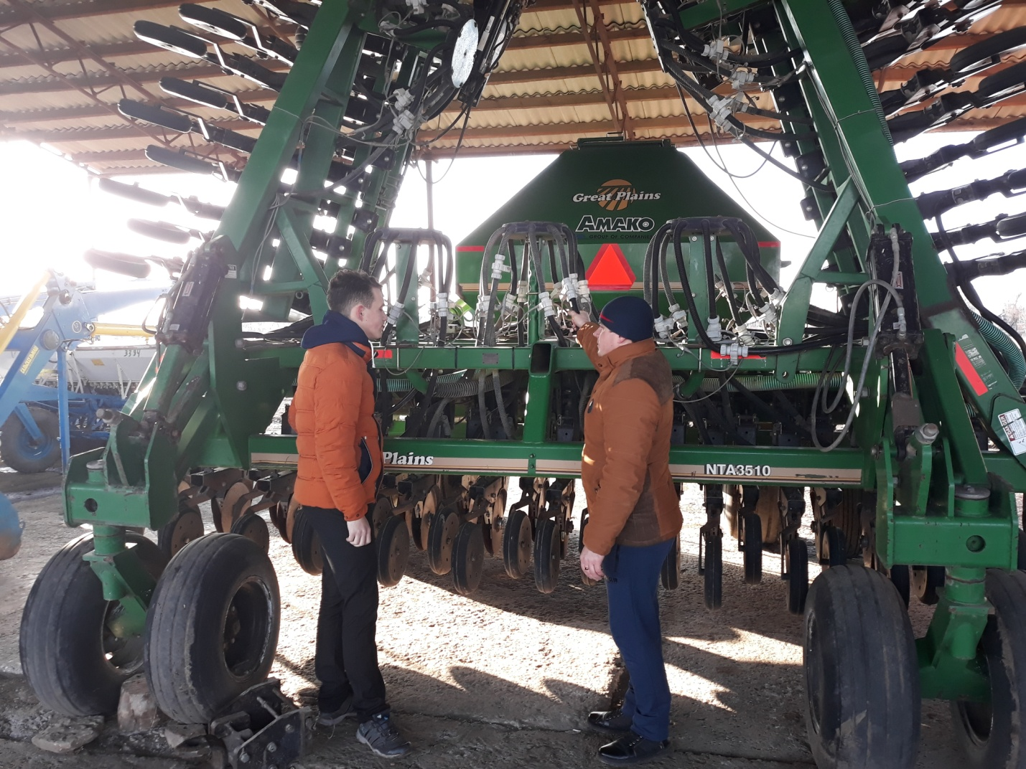
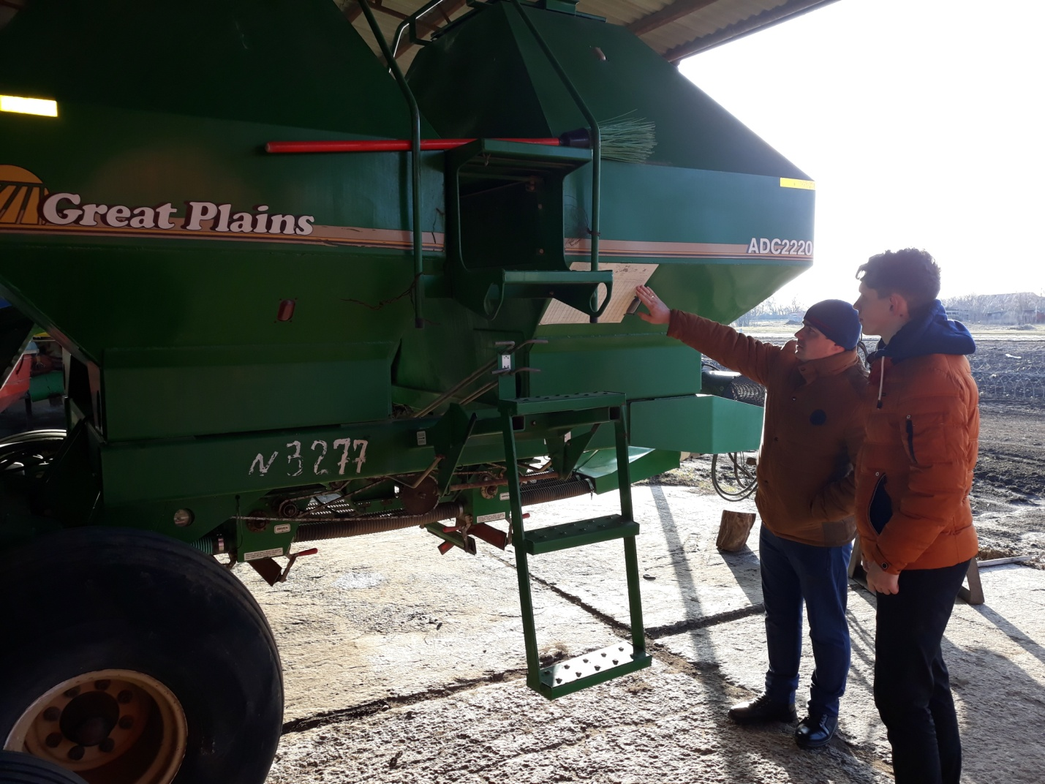

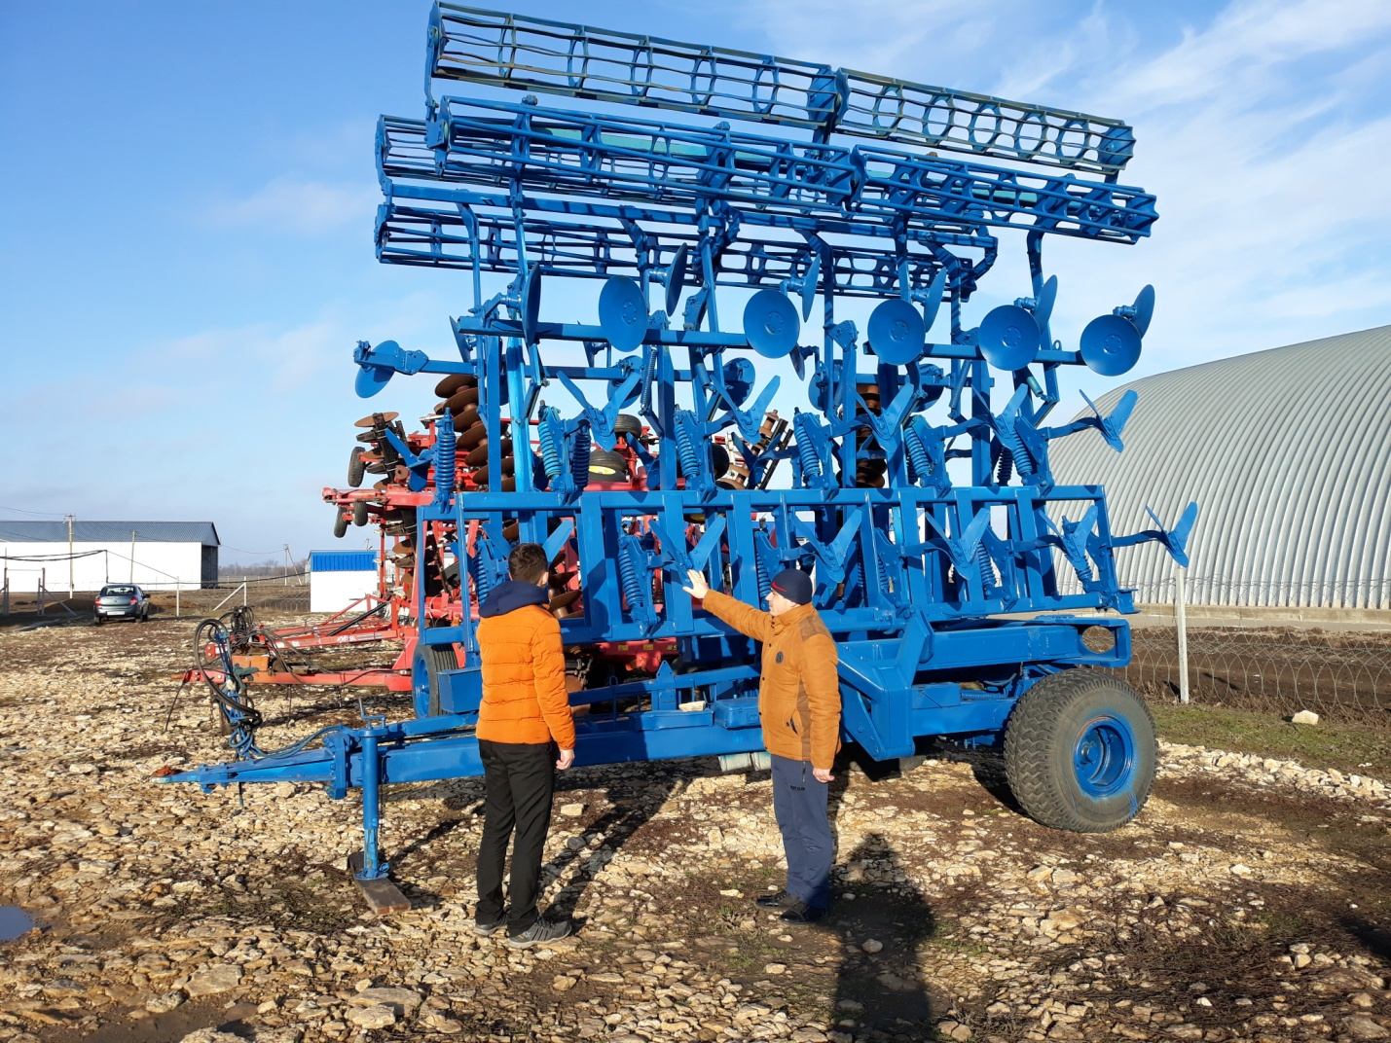
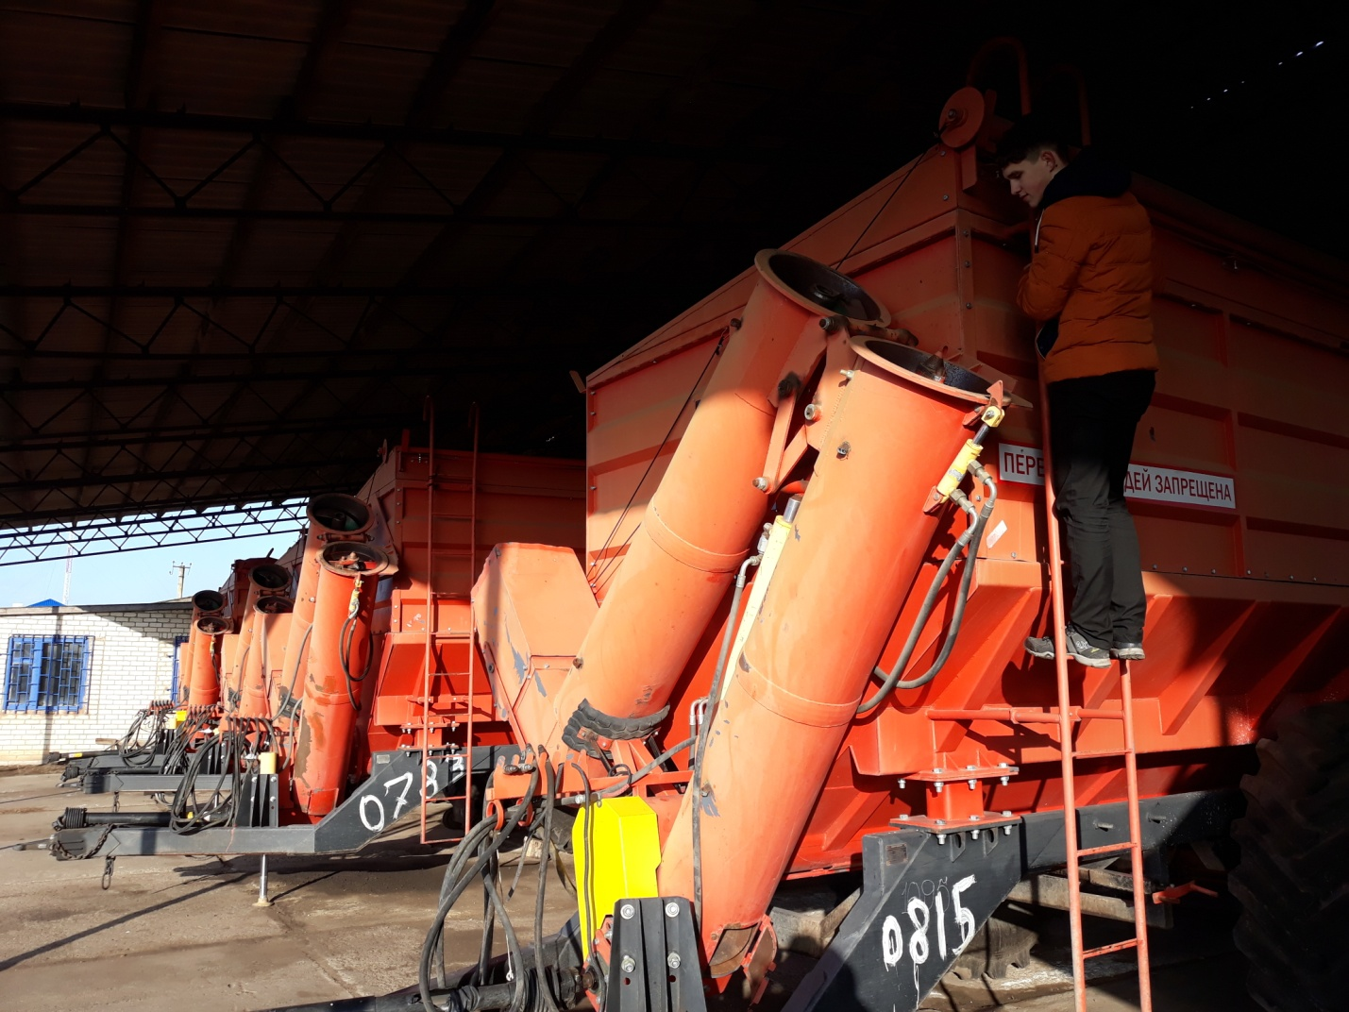

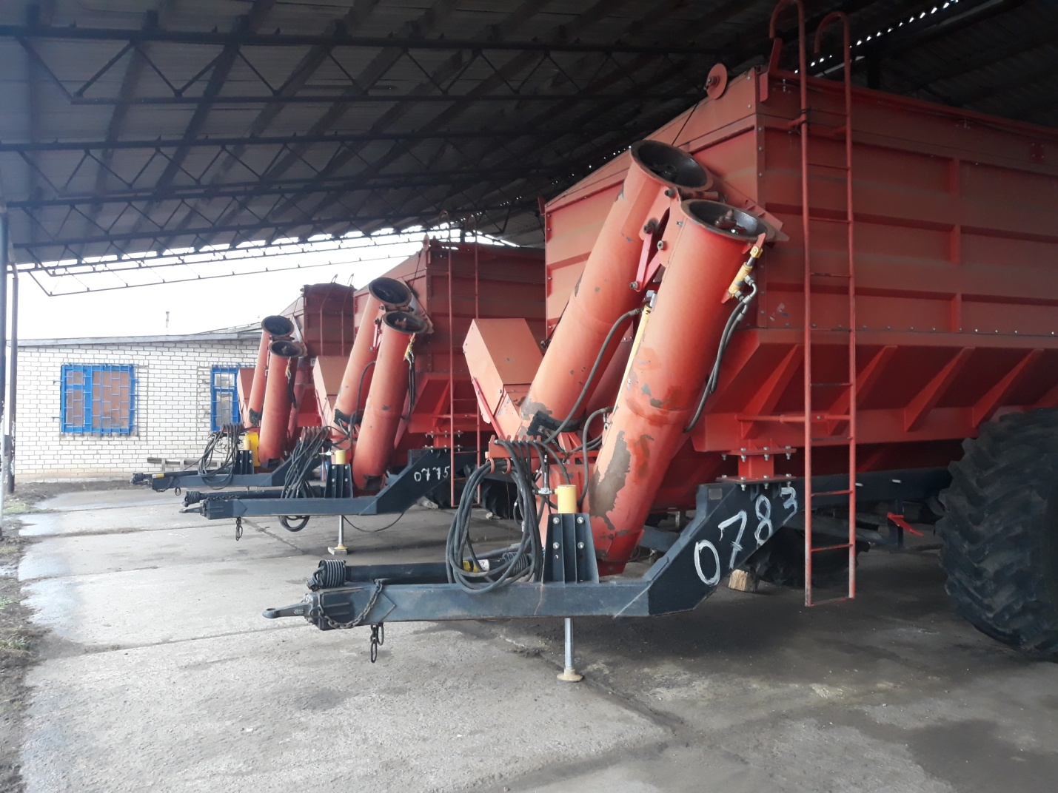

Я побывал на полях СХП Медвеженский где вместе с агрономом познакомился с качеством всходов озимой пшеницы сорт баграт предшественник был Нут.
Мы посчитали количество всходов на одном квадратном метре

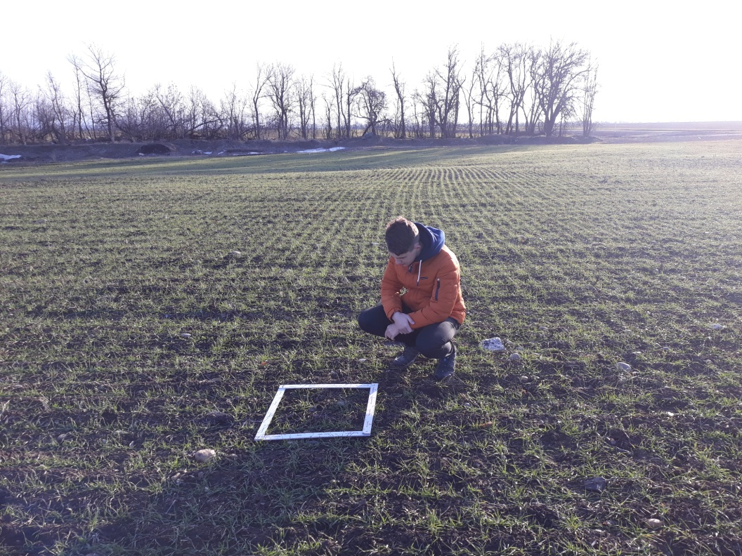

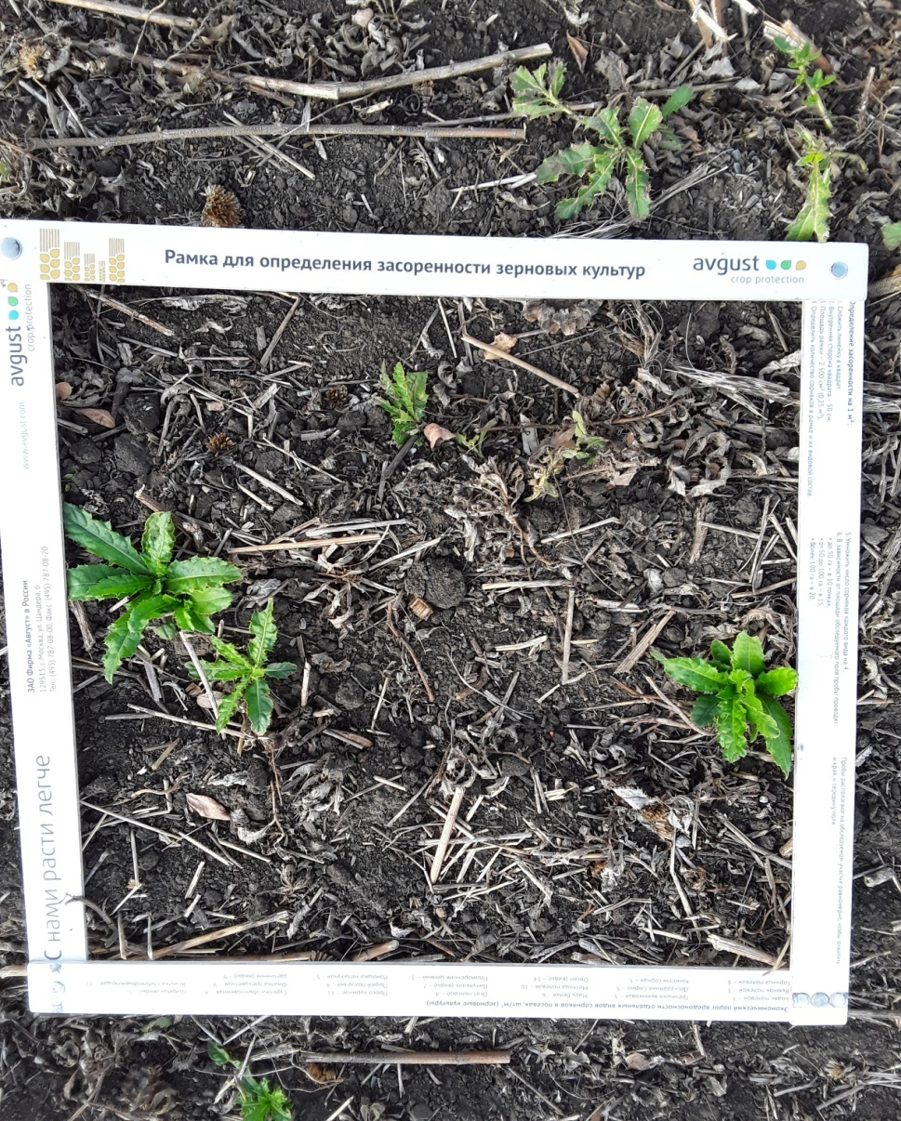

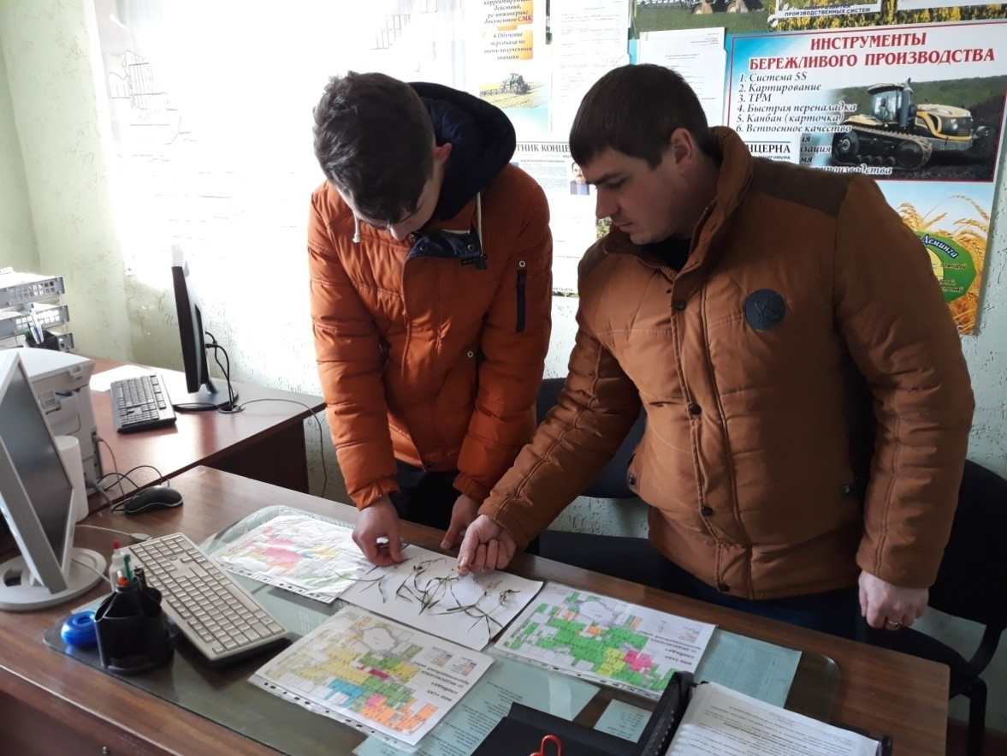
Вместе с агрономом на фотополе мы определяли количество растений, их качество на листовой фазе развития 3-4 листа. Качество всходов в этом году хорошее, влаги всходам хватает.
Многие сельхозпроизводители, ничего не зная о технологии No-Till, пытаются ее внедрять, а после того как встречают первое препятствие, говорят, что она им не подходит. Поэтому, прежде чем применять ее в пос. Медвеженский, мы решили вначале посмотреть, как она работает в развитых странах. Независимо от зоны земледелия, задачи перед земледельцами стоят одинаковые: получать стабильные урожаи, снижая себестоимость, улучшать экономическое состояние хозяйств, сохранять и повышать плодородие земель. Решение этих задач зависит от того, какие технологии используются при обработке. Лидерами в развитии технологии No-Till в мире являются Америка, Бразилия, Аргентина. В России площади под No-Till технологии также увеличиваются и составляют уже порядка 140 млн. га. На территории пос. Медвеженский 2011 га земли обрабатываются по технологии No-Till.
Эта технология больше соответствует законам почвоведения, потому что все биологические процессы происходят именно в верхнем слое почвы. Здесь же образуются органические вещества, которые используются для формирования урожая. самое главное предназначение No-Till - это сохранение почвенной влаги. Технология позволяет выпавшим осадкам проникать в глубокие слои почвы. Затем они постепенно используются растениями. При «классике» влага не может глубоко проникнуть, образуется корка, и почва быстро высыхает

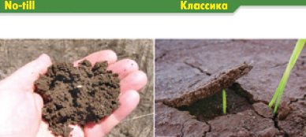
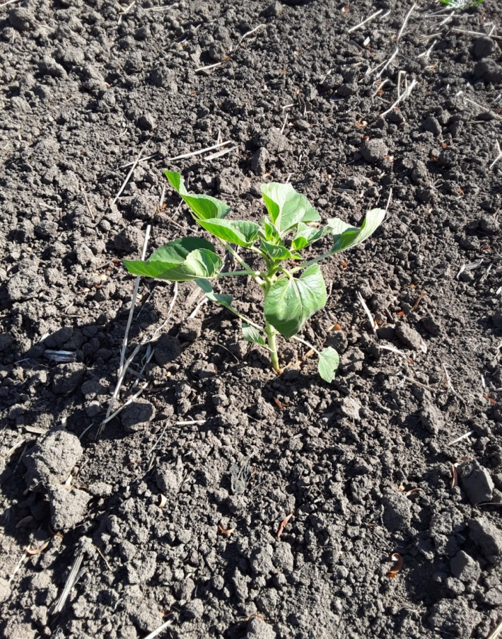

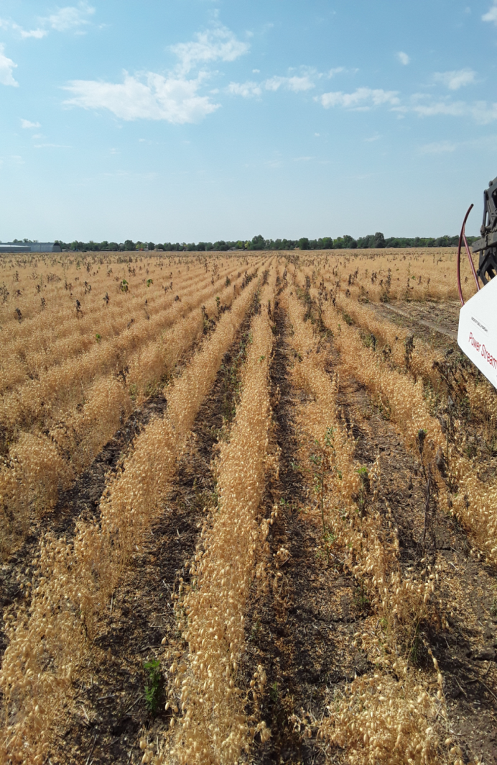

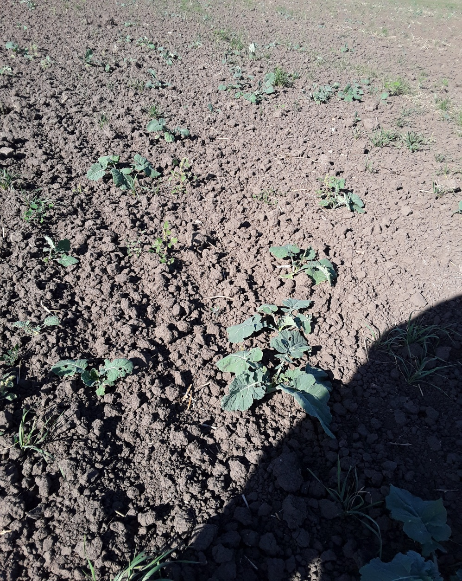

Если при классической обработке уходит до 70 л/га в течение сезона, и только пахота «съедает» 25-30 л/га, то при No-Till мы тратим около 25 л/га. Есть хозяйства, где хватает и 18-20 л/га. В последние годы в России цены на дизтопливо растут и будут расти в будущем. При классической обработке урожайность равна 12,8 ц/га, при No-Till - в среднем порядка 30 ц/га. Но было и 40 ц/га, для пос.Медвеженский это очень высокая урожайность

Когда мы весной производим посев, у нас верхний слой почвы всегда бывает сухим. Когда сев идет под «лапу», при классической обработке, ее высота около 10-12 см. Семена попадают в перемешанную почву на разную глубину - от 0 до 12-15 см. В итоге мы получаем неравномерные всходы и вынуждены сеять около 5,5-6 млн семян на гектар. При No-Till мы режем почву, не перемешивая, семена попадают во влажный слой, сверху используется только адресный каток.

Принцип посева при No-till
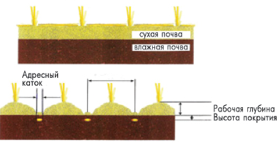

Разбросанная довольно толстым слоем мульча создает на полях мощное защитное покрытие, сохраняя и восстанавливая верхний пласт плодородного грунта, который позволяет сберегать влагу. Мульча также превосходно защищает почву от ветровой эрозии, не дает произрастать сорным травам и содействует образованию активной микрофлоры с обилием микро и макро элементов, которые обеспечивают высокую урожайность культур.
Кроме того, поскольку все пожнивные отходы остаются на поверхности, в почве увеличивается количество гумуса, растет уровень фосфора, восстанавливается плодородие земли, а благодаря тому, что затраты на топливо при использовании системы нулевой обработки значительно снижаются, то соответственно сокращается и количество выбросов углекислого газа в атмосферу. При этом происходит явная экономия ресурсов, поскольку снижаются амортизационные затраты, что безусловно положительно влияет на прибыльность.
Ученые посчитали, что «No-Till» технология позволяет сократить расходы на оплату труда в 1,6 раз, на горюче-смазочные материалы более, чем в 2,2 раза, а на оборудование почти в полтора раза. При этом общая урожайность повышается минимум в три раза, а производственные расходы сокращаются в целом на двенадцать процентов.
В мехотряде СХП Медвеженский, механизаторы и водитель познакомили меня с техникой, осуществляющей доставку дизтоплива, и рассказали принцип его работы.

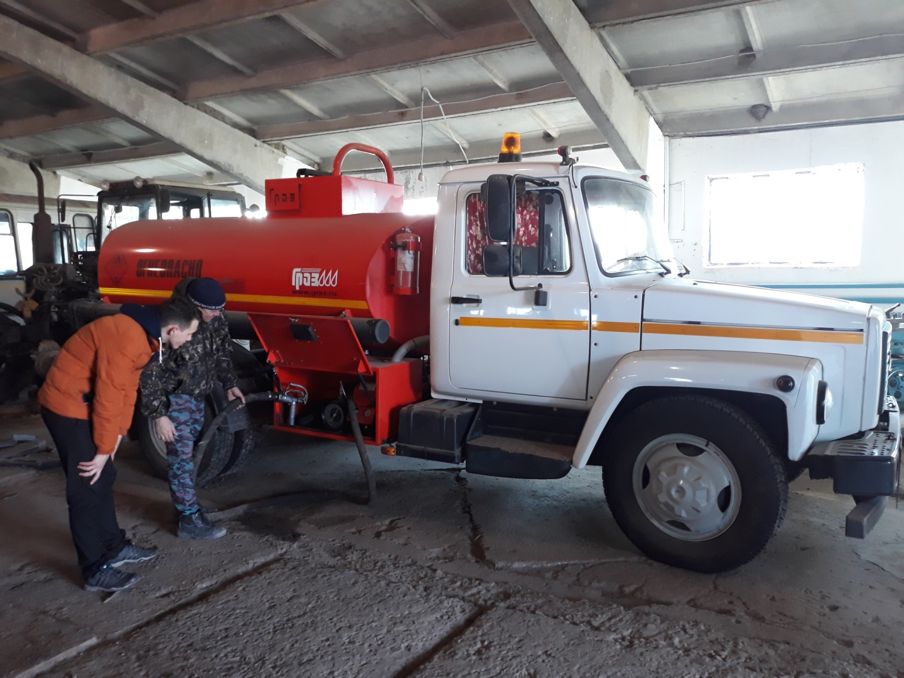
При этой технологии мы меньше тратим дизтоплива

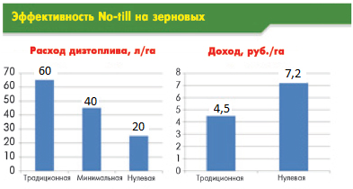

Место пшеницы Традиционная Минимальная Нулевая
в севообороте технология технология технология
ц/га % ц/га % ц/га %
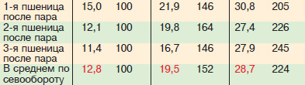

Таблица– Влияние способа уборки озимой пшеницы на содержание продуктивной влаги в почве, мм

Способ уборки озимой пшеницы | Слой  почвы, см | Время определения |  | + / -
Способ уборки озимой пшеницы | Слой  почвы, см | 12 июля | 12 октября | + / -
Прямое комбайнирование с высотой среза 5-6 см | 0-20 | 9 | 1 | -8
Прямое комбайнирование с высотой среза 5-6 см | 0-50 | 27 | 17 | -10
Прямое комбайнирование с высотой среза 5-6 см | 0-100 | 50 | 53 | +3
Очёс растений | 0-20 | 9 | 8 | -1
Очёс растений | 0-50 | 27 | 26 | -1
Очёс растений | 0-100 | 50 | 64 | +14

На полях СХП Медвеженское применяется разбрасыватель удобрений МДС с помощью которого вносят удобрения на полях хозяйства.
Механизатор познакомил меня с принципом работы разбрасывателя удобрений МДС.

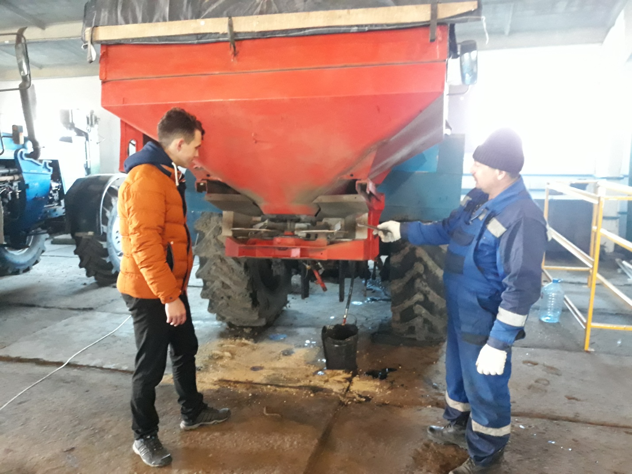

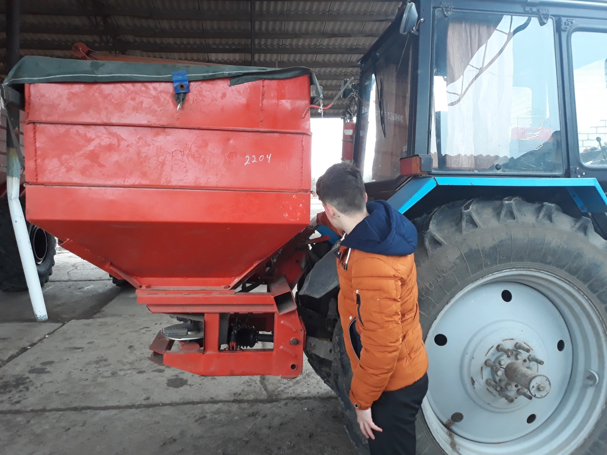
Влияние технологии возделывания и удобрений на урожайность озимной пшеницы (среднее за 2014-2018 года)

Технология т/га | доза удобрений % | урожайность т/га | Прибавка урожая от удобрений
Традиционная | без удобрений | 2,62 | - | -
 | N90P60R60 | 4,30 | 1,68 | 64,1
 | N60P60R60 | 4,54 | 1,92 | 73,3
No-Till | без удобрений | 2,41 | - | -
 | N90P60R60 | 5,2 | 2,79 | 115,8
 | N160P90R60 | 5,48 | 3,07 | 127,4
HCP 0,95 для технологии |  | 0,17 | - | -
HCP 0,95 для удобрений |  | 0,21 | - | -

Я побывал на полях где применяется технология No-Till и осмотрел всходы озимой пшеницы сорта баграт, предшественник нут, после внесения удобрений на эти поля.
Всходы качественные и сильные, агрономы уверенны, что урожай в этом году будет хорошим.

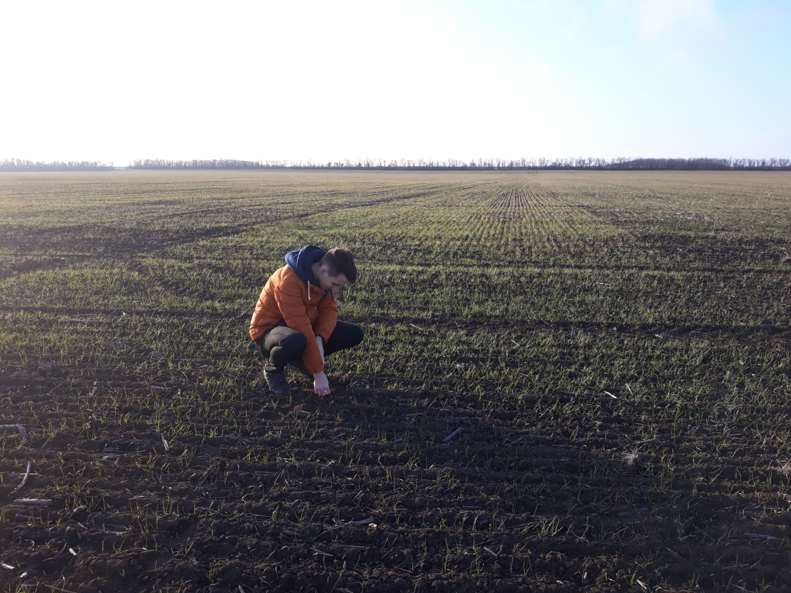
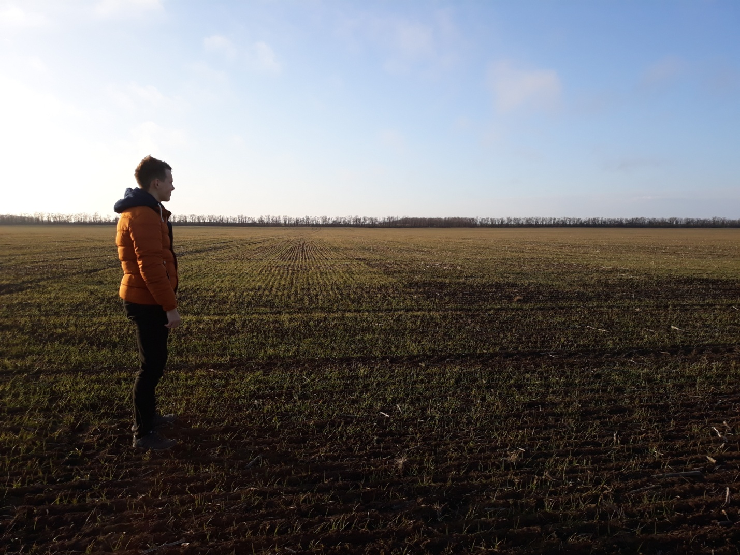

При общении с начинающими ноутильщиками иногда высказывается мнение о том, что в технологии No-Till минеральные удобрения можно не вносить или вносить в небольших количествах, и на «экономии» расходов на приобретение удобрений поправить свое финансовое положение. Обосновывается это тем, что в этой технологии все растительные остатки остаются на поверхности поля и при их разложении вместе с корневыми остатками в почве освобождается достаточное количество доступных для растений элементов питания для получения высоких урожаев. Однако это не так – в технологии No-Till внесение удобрений обязательно, особенно в первые годы освоения.
В наших исследованиях без внесения минеральных удобрений урожайность озимой пшеницы по традиционной технологии в среднем за 5 лет составила 2,62, по технологии No-Till – 2,41 т/га, или на 0,21 т/га меньше. Снижение урожайности достоверно, математически доказуемо и проявляется во все годы исследований. Поэтому при возделывании сельскохозяйственных культур по технологии No-Till сэкономленные средства на сокращении расходов по покупке горюче-смазочных материалов, приобретении запасных частей и ремонте техники следует вкладывать в покупку и внесение минеральных удобрений.
Разработано применение прямого посева при возделывании яровой пшеницы и внедрено в пос.Медвеженский на площади 2011 га, что позволило увеличить рентабельность производства зерна яровой пшеницы в 2017-2018 годах на 32 и 24 % соответственно.
Полученные результаты исследований направлены на оптимизацию гумусного состояния черноземов , дают теоретическое обоснование необходимости систематического контроля за изменением не только количества, но и качества гумуса при применении ресурсосберегающих приемов основной обработки почвы и прямого посева (No-Till).
Преимуществом прямого посева (No-Till) является, во-первых, то, что растительные остатки остаются на поверхности почвы после уборки зерновых культур, которые защищают почву от водной и ветровой эрозии, способствуют большему накоплению влаги в корнеобитаемом слое почвы. Во-вторых, до минимума уменьшается механическое воздействие на почву сельскохозяйственными машинами и орудиями. В-третьих, повышается оптимальность сроков выполнения посевных работ. В-четвертых, снижается себестоимость единицы растениеводческой продукции. Благодаря No-Till, мы, год за годом, значительно уменьшаем засоренность полей. Для тех, кто давно занимается этой технологией, проблема с сорняками постепенно исчезает. Через несколько лет остаются единичные, с которыми справляются опрыскиватели с фотоэлементами.
Много плюсов при No-Till дает также применение очесывающих жаток - они сокращают время уборки, экономят ГСМ и, самое главное, оставляют на поле стерню для накопления снега.

Выводы
Изучив теоретические материалы по технологии No-Till, исследовав практические результаты :
- расход ГСМ и доходы в руб/га
- расход удобрений
- распределение площади пашни по содержанию элементов питания
- физико- химические свойства почвы
- воздействие систем земледелия на свойства почвы
- влияние способа уборки озимой пшеницы на содержание продуктивной влаги в почве
я пришел к следующим выводам:
конечно, я считаю, что за No-Till технологией будущее. Я как и отец сторонник новых технологий и считаю, что No-Till технологии нужно применять чтобы получать высокие урожаи сельскохозяйственных культур.
Хотелось бы выразить благодарность руководителю СХП Медвеженский Дулину Евгению Ивановичу, агрономам Курбатову А.Г, Ткаченко А.Н за оказанную помощь в изучении данной технологии и предоставленных результатов в ходе использования этой технологии.
Ведь нужно рассматривать и изучать No-Till следует не как способ обработки почвы, а как систему возделывания сельскохозяйственных культур. Исследования по сравнительной оценке традиционной и No-Till технологий следует вести на больших делянках, обеспечивая оптимальные параметры каждой из них, а высокую точность опыта достигать увеличением количества наблюдений и учетов, в том числе и урожайности возделываемых культур.
Применение удобрений, стимуляторов роста и биопрепаратов в виде некорневых подкормок в технологиях No-Till увеличивают урожайность озимой пшеницы при проведении одной подкормки на 1,3-19,5%, а при проведении двух подкормок на 8,1–40,0%. Содержание клейковины на фоне однократного применения некорневой подкормки разными сочетаниями препаратов и удобрений варьировалось от 17,3 до 22,6% при значении на контроле 16,8%. Наибольшее количество клейковины отмечалось на вариантах с применением комплексных минеральных удобрений как в чистом виде, так и со стимулятором роста и биопрепаратом. Применение двух подкормок комплексными минеральными удобрениями позволили получить зерно озимой пшеницы второго и третьего класса первой группы качества.
Величина условного чистого дохода при использовании одной некорневой подкормки в зависимости от вариантов составила от 599,6 до 2696,6 рублей с гектара. При проведении двух подкормок величина условного чистого дохода по вариантам опыта составила от 451,6 до 6473,3 рубля с гектара. Использование двух подкормок стимулятором роста и комплексными минеральными удобрениями было наиболее выгодным, что связано с высокими прибавками и более высокой ценой реализации зерна, полученных на этих вариантах.
На наш взгляд, при сравнительном изучении системы No-Till с традиционной технологией надо внимательнее посмотреть на незыблемый в опытном деле «принцип единственного различия», согласно которому в сравниваемых технологиях должны высеваться одни и те же сорта или гибриды, посев должен производиться в один день, одинаковой нормой высева, с одинаковыми дозами удобрений, идентичной системой защиты растений от сорняков вредителей и болезней и так далее. Несомненно, агротехнические приемы, которые приемлемы для обеих технологий в одинаковых условиях и в одно и то же время, надо проводить одновременно, но если они при совмещении наносят вред любой из изучаемых систем, то надо их применять в оптимальные сроки и в оптимальных параметрах для каждой технологии.

Список использованной литературы
1.Дридигер В.К. Ошибки при освоении технологии No-till//Земледелие. 2016. № 3.
2.Сафиулин М.Р. Десять лет прямого посева в России//Ресурсосберегающее земледелие. 2011. № 3
3.Мамбеталин К.Т. Длительность применения нулевой технологии //Достижения науки и техники АПК. 2006. № 5.
4.Материалы агрохимического обследования почв хозяйства.
5.Почвенная карта.
6.Система земледелия и землеустройства совхоза «Медвеженский» г. Ставрополь 1986г
7.География почв: учебно-методическое пособие / сост.В. С. Цховребов, А. Н. Марьин и др. ;СтГАУ. – Ставрополь, 2013- 44с.
8.География почв [электронный полный текст] учеб. метод.пособие / составил В. С. Цховребов, А. А. Новиков, А. Н. Марьин, В. Я. Лысенко, В. И. Фаизова, Д. В. Калугин, А. М. Никифорова, Л. Ю. Деркачева; СтГАУ.-Ставрополь:АГРУС, 2013- 390КБ.
9. Земельные ресурсы Ставрополья и их плодородие М. Т. Куприченков, Т. Н. Антонова, Н. Ф. Симбирев, А. С. Цыганков Г.Ставрополь 2002
10. Продуктивность яровых культур при минимилизации основной обработки почвы в условиях Саратовского правобережья /А.П. Солодовников, Е.Д. Денисов, Ф.П. Четвериков, А.Д. Яников// Зерновое хозяйство России. 2015. № 3 (39). С. 63-66.
11. Гармашов В.М., Турусов В.И., Гаврилова С.А. Изменение свойств чернозема обыкновенного при различных способах основной обработки почвы// Земледелие. 2014. № 6. С. 17-19.
12. Мамбеталин К.Т. Длительность применения нулевой технологии //Достижения науки и техники АПК. 2006. № 5. С. 30-31.
13. Доспехов Б.А. Методика полевого опыта. М.: Альянс. 2011. 315 с.
14. Забродкин А. Минимальная обработка почвы: аргументы «за» и «против» // Главный агроном. 2013. № 2. С. 4-7.
15. Сафиулин М.Р. Десять лет прямого посева в России//Ресурсосберегающее земледелие. 2011. № 3 (11). С. 7-9.
16. Влияние технологии возделывания сельскохозяйственных культур на их урожайность и экономическую эффективность в севообороте /В.К. Дридигер, Е.А. Кащаев, Р.С. Стукалов, Ю.И. Паньков, С.С. Войцеховская//Земледелие. 2015. № 7. С. 20-23.

